Jura-Federatie
De Jura Federatie was een antiautoritaire en anarchistische afdeling van de Internationale Arbeidersassociatie (IAA-IWA) in West-Zwitserland. De federatie bestond voornamelijk uit horlogemakers uit het Jura gebergte, dat doorloopt tot in Frankrijk. De Jura Federatie werd op 9 oktober 1870 opgericht in Saint-Imier tijdens een vergadering van de lokale IWA secties. Samen met andere anarchistische secties werden ze na het Haags congres in 1872 uitgestoten. In 1880 werd de laatste conferentie georganiseerd; daarna werd de federatie ontbonden.
 Logo van de Jura Federatie

Geschiedenis
De groep begon eind jaren 1860 als een associatie van horlogemakers en had vanaf het begin sterke socialistische en anti-autoritaire invloeden. Snel werd deze sectie aangevuld met politieke immigranten, leden van de Commune van Parijs en Russische revolutionairen.
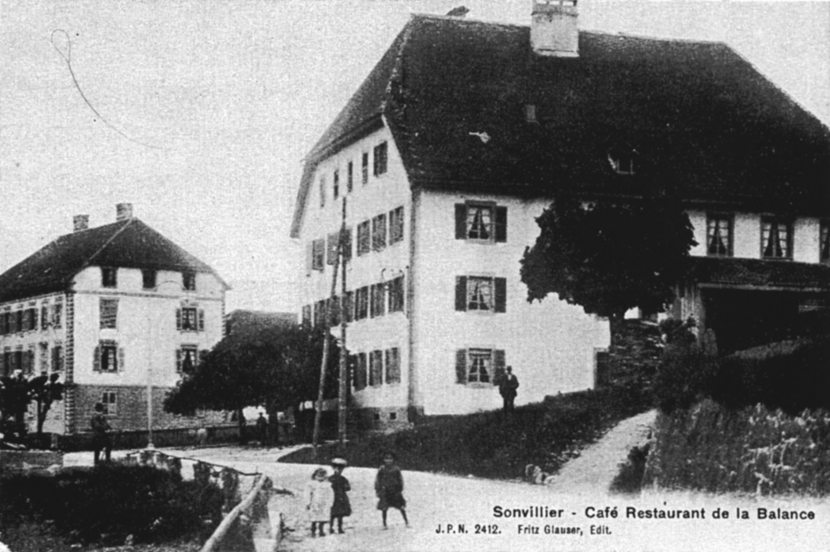 Hôtel de la Balance in Sonvilier waar de federatie werd opgericht. 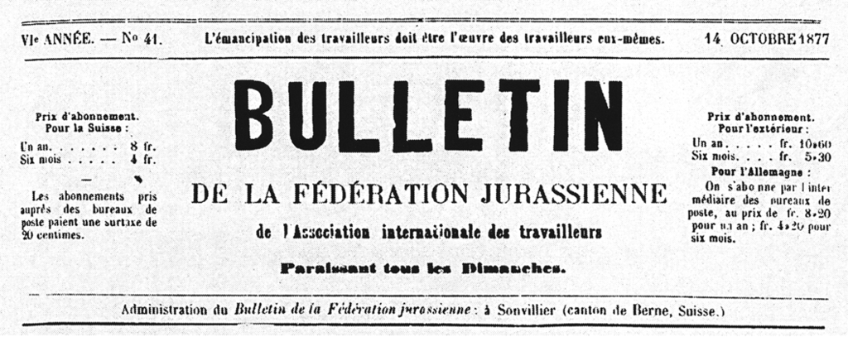 Voorpagina van Bulletin de la Fédération Jurassienne krant van de Jura Federatie.
Het archief van de Jura Federatie bevindt zich in het Internationaal Instituut voor Sociale Geschiedenis (IISG) in Amsterdam.

